Navn:

Torsdag: Amerika

Kurshefte sommerskolen Oslo

Jorda rundt på fem dager – matematikk og svømming

Torsdag: Amerika

short line

Innhold

Del 1: Vi flyr til Washington D.C. og besøker Trump 3

Del 2A: Tur til Boston, MIT og Harvard. Programmering 5

Del 2B: Matematiske påstander og beviser 6

Del 3 og 4: Las Vegas og sannsynlighet, poker og 21 7

Del 5: Svømming 8

Del 6: Oppsummere, skrive logg 8

# Del 1: Vi flyr til Washington D.C. og besøker Trump

|  |  |  |
| --- | --- | --- |
| **Mål, oppgaver, utstyr for Del 1.1:** | | |
| **Faglige og sosiale mål** | **Oppgaver** | **Utstyr** |
| *-Prosent, brutto, netto, lønn, skatt, mva, rente* | *-Økonomioppgaver* | *-Dette heftet* |

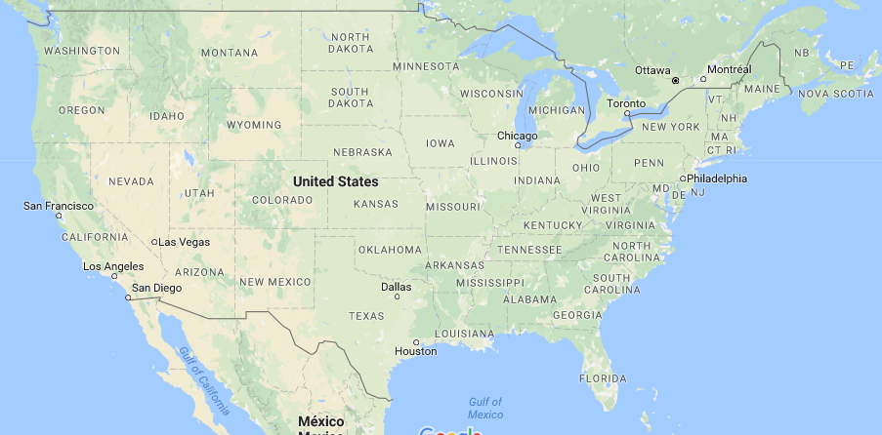

**Tekst:** Nå skal vi reise til Washington og besøke Trump. Vi har jo fulgt med på TV, og det er en president som aldri slutter å overraske. Han bor i det hvite hus, eller i Trump Tower. Han er ganske rik. Så denne timen handler om økonomi og skatt.

|  |  |
| --- | --- |
| Bildet viser Trump i forbindelse med TIME som kåret han til årets person. | https://timedotcom.files.wordpress.com/2015/01/trump.jpg |

**Tekst:**

Del

P% Hel

USA har et skattesystem, akkurat som Norge har det. I USA er det mange som ikke liker at staten tar så mye skatt, og de fleste ønsker at staten skal ligge unna det meste. Men da ender de opp med å ha ganske dyre ordninger, og offentlige skoler og helsesystemet er kanskje ikke blant de beste i verden. I hvert fall er det mye debatt rundt dette nå.

**Oppgave 1:**

1. Du sparer penger i aksjer. Du investerer i et oppstartselskap som øker sin verdi med 100% hvert år i tre år. Hvor mye er aksjene verdt etter to år med 100% oppgang hvert år? Tre år? Fire år? Si at selskapet er verdt 1 million kr ved starten, eller løs oppgavene generelt for alle tall (abstrakt).
2. Du har en bruttolønn på 1 million kroner. Du skatter 45%. Hvor mange prosent beholder du?
3. Du har en nettolønn på kr 400 000. Du har betalt 50% skatt. Hva tjente du i bruttolønn?
4. Du kjøper varer av en bedrift, som inkluderer 25% MVA i utsalgsprisen. Du lurer på hva bedriften tjener på varen. Hva tjener bedriften? Hvor mange prosent? Her kan du bruke blokk-modell eller annen tegning.
5. Du sparer penger i banken til 2% rente pr år. Hvor mange prosent har pengene økt i løpet av ett år? Hvis du satte inn en million 1.januar, hva får du utbetalt i renter for hele året?
6. Du tjener kr 40 000 i måneden i en salgsjobb. Du øker lønna med 50%. Så settes lønna ned med 50% av den nye lønna. Hva tjener du etter opp- og nedgangen?

# Del 2A: Tur til Boston, MIT og Harvard. Programmering

|  |  |  |
| --- | --- | --- |
| **Mål, oppgaver, utstyr for Del 2.1:** | | |
| **Faglige og sosiale mål** | **Oppgaver** | **Utstyr** |
| *-Algoritmer og presise instruksjoner* | *-Mine robotvenner* | *-Kopioriginaler, plastkopper* |

|  |  |
| --- | --- |
| https://upload.wikimedia.org/wikipedia/en/thumb/3/3a/Harvard_Wreath_Logo_1.svg/1200px-Harvard_Wreath_Logo_1.svg.png | https://upload.wikimedia.org/wikipedia/en/thumb/4/44/MIT_Seal.svg/1200px-MIT_Seal.svg.png |

**Tekst:**

Her skal vi snakke om entreprenørskap, roboter, kunstig intelligens og logikk. Vi skal forsøke å forstå logikk og bevise ting.

Datamaskiner er logiske maskiner som forutsetter presis matematikk. Vi ser noen inspirasjonsvideoer fra hva som kommer ut av MIT og forskningsmiljøene i USA.

**Tekst:**

Algoritmer og presise instruksjoner: Her er en far som ikke forstår hva barna «egentlig» mener:

**Oppgave (praktisk): Mine robotvenner.**

# Del 2B: Matematiske påstander og beviser

|  |  |  |
| --- | --- | --- |
| **Mål, oppgaver, utstyr for Del 2.2:** | | |
| **Faglige og sosiale mål** | **Oppgaver** | **Utstyr** |
| *-Kunne jobbe med påstander og bevis i matematikk*  *- Kunne sette prøve på svaret og finne moteksempel* | *-Bevise og motbevise påstander* | *-Dette heftet* |

**Oppgave 1:** Bevis eller motbevis noen av disse påstandene

1. Løsningen på likningen 2x + 1 = 5 er at x har verdien 3
2. Løsningen på likningen 3x – 7 = 9 har en løsning x som ikke er tallet 10
3. Arealet til en trekant med grunnlinje 10 cm og høyde 5 m er lik 25 m2
4. Omkretsen til et kvadrat med sidelengde 32 cm er 96 cm
5. Alle de tre vinklene i en likesidet trekant er 60 grader
6. Alle de fire vinklene i en regulær firkant er 90 grader
7. Vinkelsummen i en trekant er 180 grader
8. Vinkelsummen i en firkant er 300 grader
9. Vinkelsummen i en firkant er 360 grader
10. Vinkelsummen i en trekant er 240 grader
11. Produktet av to hele tall er et helt tall
12. Summen av to brøker er ikke et helt tall
13. Differensen 5 – 8 kan beregnes ved å regne ut 8 – 5 og sette negativt fortegn i svaret
14. Produktet 5 ∙ 8 er det samme som 8 ∙ 5

**Info:** I de følgende oppgavene er *a* og *b* hvilke som helst tall. I oppgave 18 og 21, har ikke *a* eller *b* lov til å være lik 0.

1. Produktet a ∙ *b* er det samme som produktet *b ∙ a*
2. Summen *a* + *b* er den samme som summen *b* + *a*
3. Summen *a* - *b* er den samme som differensen *b* - *a*
4. Kvotienten *a* : ber den samme som kvotienten *b* : *a*
5. Summen *a* + 0 er lik 0 + *a* = a
6. Summen *a* + (-*a*) er lik (*-a*) + *a* = 0
7. Produktet $a⋅\frac{1}{a}=1$ når a ≠ 0

# Del 3 og 4: Las Vegas og sannsynlighet, poker og 21

|  |  |  |
| --- | --- | --- |
| **Mål, oppgaver, utstyr for Del 3 og 4:** | | |
| **Faglige og sosiale mål** | **Oppgaver** | **Utstyr** |
| *-Lære om sannsynligheter og spillene 21 og poker, Texas Hold’em og vanlig poker med fem kort*  *- Ha det gøy!* | *-Spille 21 og poker* | *-Pokersett med fire kortstokker og nok sjetonger* |

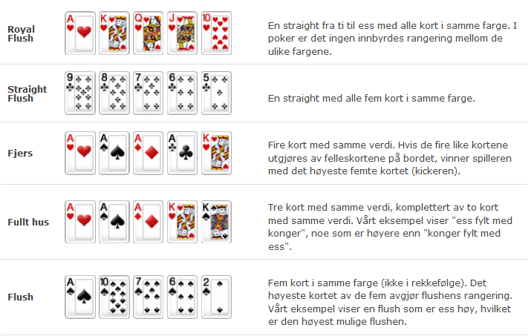

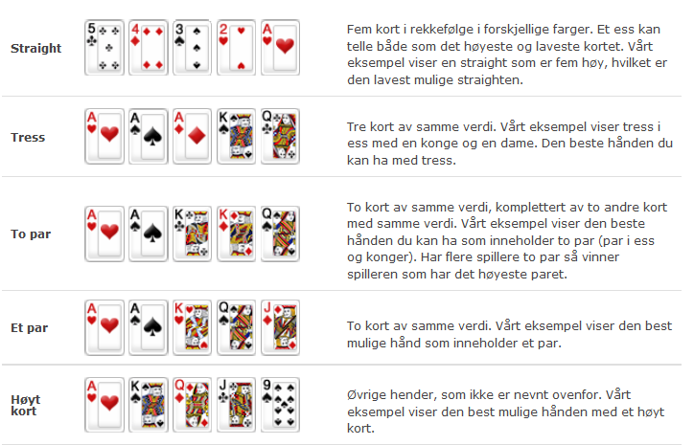

# Del 5: Svømming

# Del 6: Oppsummere, skrive logg

|  |  |  |
| --- | --- | --- |
| **Mål, oppgaver, utstyr for Del 6:** | | |
| **Faglige og sosiale mål** | **Oppgaver** | **Utstyr** |
| -Resonnere over dagen med læring i matematikk og svømming | -Skriving av logg. Tema: USA. Forklar hva vi gjorde og hva vi lærte om valgfritt tema (se under for valgmuligheter)  Enten -Penger eller pengespill  Eller:  -Logikk, datamaskiner eller beviser | -Skrivebøker |